CENTURION
інтернет магазин
ПРОФЕСІЙНОГО ОБЛАДНАННЯ
Тел: 0800307999
e-mail: centur1@ukr.net
www: centur.com.ua
Магазин «Centur»
Менеджер Наталя

Комерційна пропозиція

№,  з/п | Назва | Зовнішній вигляд | Характеристики | Кількість, шт. | Ціна, грн | Сума, грн
1 | Комп'ютерний клас на 15 учнів + учитель, на основі VCLOUD V1 | 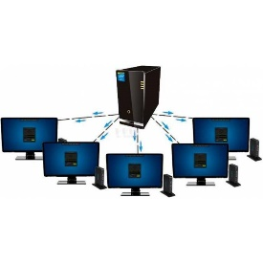 | Комплект: 15шт сетевых терминалов vCloud V1, 1шт сервер (компьютер учителя с монитором, клавиатурой и мышкой), 15шт мониторов с клавиатурами и мышками для учеников, 1шт сетевой коммутатор, лицензия ОС MS Multipoint Server | 1 | 216 073 | 216 073
1 | Комп'ютерний клас на 15 учнів + учитель, на основі VCLOUD V1 | https://centur.com.ua/kompyuternyj-klas-na-15-uchniv--uchytel-na-osnovi-vcloud-v1?search=35313 | Більше інформації за посиланням
2 | Інтерактивний комплект INTBOARD ПАНЕЛЬ+ | 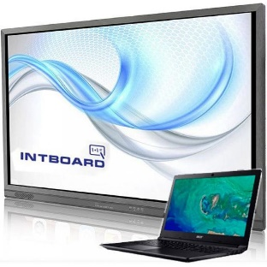 | Інтерактивна панель INTBOARD GT65: діагональ 65 дюймів, роздільна здатність 3840х2160, MultiTouch 40 торкань, яскравість 400 cd /м2, динаміки 30 Вт, базове і розширене ПО для створення інтерактивних уроків в комплекті.  Комп`ютер: Intel Core i3 8100/8 Гб/SSD240Гб+HDD 1000Гб/GeForce GTX 1050Ti/Win10Pro/WiFi ac/b/g/n  Додатково: мобільний стенд, бездротовий комплект клавіатура + миша, доставка, монтаж, навчання | 1 | 116 700 | 116 700
Загальна сума : 332 773

